PĀRTIKAS UN VETERINĀRAIS DIENESTS
NACIONĀLAIS DIAGNOSTIKAS CENTRA
ZINĀTNISKAIS INSTITŪTS

GALA PĀRSKATS
ATBALSTS LAUKSAIMNIECĪBĀ IZMANTOJAMIEM ZINĀTNES PROJEKTIEM

SALMONELOZES IEROSINĀTĀJU IZPLATĪBA UN TO MIKROBIĀLĀ REZISTENCE DĒJĒJVISTU GANĀMPULKOS

LAD 100507/S105
LAD 120608/S268

Izpildes termiņš | 2007. - 2008.gads
Projekta īstenotājs | Pārtikas un veterinārā dienesta Nacionālā diagnostikas centra Zinātniskais institūts, Rīgā Lejupes ielā 3, LV-1076
Projekta vadītājs | Mag. med. vet.  Andra Utināne

SATURS

Ievads..................................................................................................... | 3
Literatūras apskats................................................................................. | 6
Pētījuma apstākļi un metodika............................................................... | 11
Pētījuma rezultāti................................................................................... | 17
Diskusija................................................................................................ | 21
Secinājumi............................................................................................. | 22
Priekšlikumi........................................................................................... | 23
Literatūras saraksts................................................................................ | 26
Pielikums............................................................................................... | 28
Zoonotiskās salmonelozes ierosinātāju kontroles un apkarošanas programma mājputnu saimniecībām..................................................... | Uz 23 lapām
Publikācijas | Uz 22 lapām
IEVADS

Salmoneloze ir infekcijas slimība, kas parasti skar zarnu traktu - jaundzīvniekiem akūta, bet pieaugušiem dzīvniekiem akūta vai hroniska slimība, kas raksturojas ar drudzi, diareju un intoksikāciju. Salmonelozes simptomi cilvēkam ir slikta dūša, vemšana, krampji un sāpes vēderā, caureja, drudzis, galvassāpes. Ja slimība noris smagā formā, kā arī, ja saslimušais ir mazs bērns, liels šķidruma zudums var izraisīt smagu organisma atūdeņošanu (dehidratāciju).
Vai slimība izpaudīsies, kā tā noritēs un vai vispār būs, - tas ir atkarīgs gan no organisma vispārējā stāvokļa un vecuma (bērni un cilvēki ar novājinātu uzņēmību pret infekcijas slimībām saslimst biežāk), gan no organismā nokļuvušo mikrobu daudzuma. Bīstama slimības komplikācija gan cilvēkam, gan dzīvniekam ir baktēriju iekļūšana no zarnu trakta asinīs, kas izraisa iekšējo orgānu inficēšanu (abscesu, pneimoniju, artrītu, meningītu u.c.). Šādos gadījumos salmoneloze var beigties letāli.
Salmonelozi izraisa salmonellas, kas pieder pie Enterobacteriaceae dzimtas, Salmonella ģints. Visas salmonellas sadalītas divās sugās – S. enterica un S. bongori. S. enterica savukārt iedalās sešās apakšsugās. Visas patogēnās salmonellas atrodās I (enterica) un IIIa (arizonae) apakšsugā. Kauffman-Waita shēmā identificēti vairāk kā 2400 salmonellu serotipi.
Ir serotipi, kuri ir pielāgojušies tikai cilvēkiem (S.Typhi) vai noteiktām dzīvnieku sugām (S.Gallinarum, S.Pullorum), bet lielākā daļā serotipu izraisa saslimšanu gan cilvēkiem, gan dzīvniekiem. Visizplatītākās ir Salmonella Enteritidis un Salmonella Typhimurium. Salmonellas ir gramnegatīvas nūjiņveida baktērijas, pārsvarā kustīgas, sporas un kapsulas neveido, izdala endotoksīnu, kurš var izraisīt smagu vispārēju intoksikāciju, pat infekciozi – toksisko šoku. Labvēlīgos temperatūras apstākļos (+5,2 līdz + 45°C) salmonellas ir spējīgas intensīvi vairoties. Salmonellas ļoti ilgi izdzīvo arī sasaldētos pārtikas produktos, 200 dienas - augsnē, līdz 10 mēnešiem - putekļos, ilgāk par 10 mēnešiem grauzēju fekālijās, ilgāk par 4 gadiem - sausā olu pulverī.
Salmonellu infekcijas avots ir zīdītāji, putni, rāpuļi un zivis, kā arī cilvēki, kas var būt arī salmonelozes ierosinātāju nēsātāji. Salmonellas dzīvo un vairojas zarnu traktā un izdalās apkārtējā vidē ar fekālijām, un tālāk izplatās ar kontaminētu ūdeni vai barību, kas var radīt nopietnu risku arī pārtikas ķēdē. Savvaļas putni un grauzēji var izplatīt tālāk infekciju fermās un barības krātuvēs. Dažādi stresa faktori, piem., dzīvnieku transportēšana un izmaiņas dzīves apstākļos, ietekmē imunitāti pret ierosinātāju.
Cilvēki parasti inficējas, lietojot uzturā kontaminētus pārtikas produktus, galvenokārt putnu gaļu, cūkgaļu, termiski neapstrādātas olas un olu produktus, konditorijas produktus, retāk jūras un augu valsts produktus. Cilvēka salmonelozes visbiežāk sastopamie salmonella serotipi ir: Salmonella Enteritidis, S.Hadar, S.Infantis, S.Typhimurium un S.Virchow.
Pētot dzīvnieku un putnu saslimšanas vai nobeigšanās cēloņus un salmonellu nēsātājus, pēdējos 30 gados visbiežāk salmonellas konstatētas mājputniem – 57.6% gadījumu no visām izdalītajām salmonellām dzīvnieku populācijā (no cūkām – 28.9%, liellopiem –
8.6%, kažokzvēriem 2.7% un citu sugu dzīvniekiem kopā 2.2%). Mājputniem biežāk sastopama Salmonella Enteritidis.
Analizējot pārtikas produktu piesārņojumu, no zoonotiskajiem aģentiem visbiežāk sastopamas ir salmonellas (vidēji 4% gadījumu), no 56 izdalītajām salmonellām 2004. un 2005.gadā 87.5% gadījumu konstatēta Salmonella Enteritidis, 10.7% S.Typhimurium un 1.8% S.Derby.
Epidemioloģiskās uzraudzības dati pēdējo 20 gadu perioda laikā liecina, ka krass salmonelozes incidences pieaugums reģistrēts 1989.gadā (126 gadījumi uz 100 000 iedzīvotājiem). Pēdējo piecu gadu laikā S.Enteritidis izraisīto gadījumu skaits ievērojami prevalē – 2005.gadā tas bijis 83.5% no kopējo gadījuma skaita, S.Typhimurium tikai 8.4%, bet visi pārējie serotipi kopā – 5.5%.
Tā kā salmonellas visbiežāk tiek konstatētas mājputniem, veikts pētījums „Salmonelozes ierosinātāju izplatība un to mikrobiālā rezistence dējējvistu ganāmpulkos”.

Pētījuma mērķi:
- izzināt salmonelozes ierosinātāju izplatību dējējputnu ganāmpulkos valstī;
- ierobežot salmonelozes ierosinātājiem piesārņotas pārtikas produktu izplatīšanos tirgū un samazināt patērētāju inficēšanās risku;
- analizēt salmonellu ģints mikroorganismu izplatību „riska produktos”, kuriem nav paredzēta rūpnieciskā pārstrāde, t.i. produktos, kuri nonāk pārtikas izplatīšanas posmā, lai sniegtu rekomendācijas salmonelozes apkarošanai;
- noteikt pētījumos iegūto salmonellu izolātu rezistenci pret medikamentiem.

Pētījuma uzdevumi:
- analizēt situāciju valstī un sniegt rekomendācijas salmonelozes apkarošanai;
- veikt salmonellu pētījumus dažādos primārās putnu produkcijas ražošanas posmos pielietojot jaunākās aprobētās mikrobioloģisko izmeklējumu metodes;
- noskaidrot salmonellu antibakteriālās jutības dinamiku pret medikamentiem, kuru plaša pielietošana medicīnā ir visnozīmīgākā;
- salīdzināt antibakteriālās jutības noteikšanas metožu pielietojuma un iegūto rezultātu nozīmību pielietojamos pētījumos;
- veikt iegūto salmonellu izolātu antigēnu pilnu raksturošanu ar serotipēšanas un fagotipēšanas metodoloģiju;
- sagatavot datu bāzes modeli un uzkrājot pētījumu rezultātus aprobēt tās pielietojamību centralizētai salmonellu datu bāzes izveidošanai;
- izstrādāt priekšlikumus optimālas salmonellu uzraudzības un kontroles programmas izstrādāšanai dējējvistu ganāmpulkos.

Sasniedzamais rezultāts:
- pamatojoties uz pētījuma rezultātiem, sniegta visaptveroša informācija par salmonellu sastopamību putnu produkcijas ražošanas uzņēmumos, kas tiks izmantota tālākos preventīvos pasākumos;
- veicot salmonellu pētījumus dažādos primārās putnu produkcijas ražošanas posmos, aprobētas jaunākās mikrobioloģisko izmeklējumu metodes;
- izzināta pētījumā iegūto salmonellu antibakteriālā jutība pret medikamentiem, kuru plaša pielietošana medicīnā ir visnozīmīgākā;
- harmonizēta antibakteriālās jutības noteikšana un salīdzināšana ar dažādām metodēm;
- pilna iegūto salmonellu izolātu antigēnu raksturošana pēc serotipēšanas un fagotipēšanas metodoloģijas;
- sagatavots datu bāzes modelis un uzkrājot pētījumu rezultātus, aprobēta tā pielietojamība centralizētai salmonellu datu bāzes izveidošanai;
- pamatojoties uz pētījuma rezultātiem, izstrādāti priekšlikumi optimālas salmonellu uzraudzības un kontroles programmas izstrādāšanai dējējvistu ganāmpulkos, lai šo zoonotisko mikroorganismu izskaustu no pārtikas produktu aprites.

Pētījuma objekti:
- dējējvistu fekālijas,
- putekļi (no olu transportlentām, ligzdām, horizontālām virsmām dējējvistu mītnēs),
- olas (ņemtas no ligzdām vai transportlentām) paredzētas cilvēku patēriņam,
- dējējvistu līķi.

Pētījuma metodes:
1. klasiskās bakterioloģijas metode salmonellu iegūšanai;
2. aglutinācijas reakcija iegūto salmonellu serotipu noteikšanai pēc Kauffman-Waita shēmas;
3. Salmonella Enteritidis un Salmonella Typhimurium fagotipēšana pēc Colindale protokola M03-03-003 (ārvalstu laboratorijā);
4. disku difūzijas un mikroatšķaidīšanas metodes identificēto salmonellu rezistences pētījumiem.

Pētījuma posmi:
1. pētījumam nepieciešamo objektu iegūšana;
2. objektu bakterioloģiskie pētījumi;
3. iegūto salmonellu identifikācija;
4. salmonellu serotipa, fagotipa un rezistences pētījumi;
5. optimālas salmonellu uzraudzības un kontroles programmas izstrāde.

Pētījuma vieta:
1. pētījumam nepieciešamo objektu iegūšana komerciāli reģistrētos dējējvistu ganāmpulkos visā Latvijas Republikas teritorijā;
2. PVD Nacionālā diagnostikas centra Zinātniskais institūts.

Paredzamo rezultātu nozīmība:
- iegūtie dati ļaus noskaidrot patiesu salmonellu problēmas aktualitāti dējējputnu ganāmpulkos Latvijā;
- tiks izveidota datu bāze salmonellu izplatībā dējējputnu ganāmpulkos un olu ražošanā;
- salmonellu antimikrobiālās rezistences datu bāze radīs iespēju analizēt un turpmāk arī cilvēku ārstēšanā izmantot efektīvākos medikamentus

LITERATŪRAS APSKATS

Salmoneloze ir viena no visbiežāk sastopamajām zarnu infekcijām un bakteriālajām toksikoinfekcijām cilvēkiem. Salmonelozi izraisa Salmonella ģints baktērijas. Par šo baktēriju dabīgo dzīves vidi tiek uzskatīts dzīvnieku un putnu zarnu trakts, no kura tās nokļūst augsnē, barībā, ūdenī, notekūdeņos, putekļu daļiņās, kā arī pārtikas produktos. Cilvēki parasti inficējas, lietojot uzturā kontaminētus pārtikas produktus, galvenokārt putnu gaļu, cūkgaļu, olas, konditorijas un citus produktus.
Ik gadu pasaulē tiek reģistrēti vairāk kā viens miljons saslimšanas gadījumi ar salmonelozi. Neskatoties uz to, ka salmonellu izraisītas slimības zināmas ļoti sen un veikti neskaitāmi veiksmīgi pētījumi to mikrobioloģisko, epidemioloģisko un klīnisko īpatnību un īpašību izpētē, joprojām salmonelozes uzliesmojumu gadījumi tiek reģistrēti ne tikai jaunattīstības valstīs, bet arī ekonomiski attīstītās valstīs Eiropā un Ziemeļamerikā [15].
Arī Latvijā joprojām ir aktuāla cilvēku saslimstība ar salmonelozi. Katru gadu Latvijā vidēji tiek reģistrēti 20 – 40 cilvēku saslimšanas gadījumi uz 100 000 iedzīvotājiem. Krass salmonelozes incidences pieaugums reģistrēts 1989.gadā - 126 gadījumi uz 100 000 iedzīvotājiem. Lai gan pēdējo piecu gadu laikā saslimstība ar salmonelozi Latvijā ir samazinājusies, tomēr ik gadu tiek reģistrēti vairāki simti saslimšanas gadījumi. Pēc Sabiedrības veselības aģentūras datiem, laika periodā no 2002.-2006.gadam vidēji gadā reģistrēti 725 saslimšanas gadījumi ar salmonelozi [14].
Izplatītākie salmonellu serotipi, kuri izraisa saslimšanu cilvēkiem Latvijā ir S.Enteritidis un S.Typhimurium. Ar S.Enteritidis izraisīto saslimšanas gadījumu skaits ievērojami prevalē – 2004.gadā tas bija 85.8%, 2005.gadā - 83.4%, 2006.gadā - 89.9%, no kopējo salmonelozes saslimšanas gadījuma skaita, bet ar S.Typhimurium cilvēku saslimšanas gadījumu skaits 2004.gadā bijis 4.8%, 2005.gadā - 8.8%, 2006.gadā – 4.4% no kopējā salmonelozes saslimšanas gadījumu skaita [14].
Analizējot Pārtikas un veterinārā dienesta Nacionālā diagnostikas centra (PVD NDC) datus par salmonellu izplatību pārtikas produktos, konstatēts, ka Latvijā dominējošais serotips ir S.Enteritidis, kas 2004.gadā konstatēts 69.7%, 2005.gadā - 50.8% un 2006.gadā - 67.9% gadījumu.
Salīdzinot PVD NDC 2004.-2006.g no dzīvnieku populācijas izdalītās salmonellas var secināt, 94.2% gadījumu salmonellas tiek izdalītas no mājputnu patoloģiskā materiāla un fekālijām. Arī mājputniem starp salmonellām prevalē S.Enteritidis 2004.gadā sasniedzot 47.1%, 2005.g. - 94.0%, bet 2006.g. – 92.5% gadījumu no izdalītajām salmonellām.
Latvijā plaši izplatīta antibiotiku lietošana gan terapeitiskos nolūkos, gan kā dzīvnieku barības piedeva (saskaņā ar likumdošanu), var radīt rezistentu salmonellu celmu veidošanos, kas būtiski var ietekmēt kā dzīvnieku, tā cilvēku veselību un atveseļošanās procesu.
Ir svarīgi saražot olas, nodrošinot viszemāko iespējamo risku patērētāju veselībai.
Riska analīze ir process, kas sastāv no riska novērtēšanas, riska vadības un riska saziņas, un tā tika izveidota kā strukturēts modelis pārtikas kontroles sistēmu uzlabošanai ar mērķi saražot nekaitīgāku pārtiku, samazināt pārtikas izraisīto saslimšanas gadījumu skaitu, kā arī veicināt iekšējo un ārējo tirdzniecību ar pārtikas produktiem.
Olās sastopamo pārtikas infekciju izraisītāju iedarbības novērtējums veidojas no šādiem kritērijiem (1. attēls):
- Patogēnu izplatība termiski neapstrādātas pārtikas sastāvdaļās,
- izmaiņas organismos pēc olu saražošanas, rēķinot uz materiāla svara apjomu,
- pārtikas produktu sagatavošanas un patērēšanas paradumi.
Ja iedarbības novērtējums jāveic olu melanžas vai olu pulvera produktiem tirdzniecības iepakojumā, tad analīzē jāiekļauj arī šis papildus kritērijs [12].

Ražošana
Realizācija un uzglabāšana
Sagatavošana un
patēriņš

Olu produktu pārstrāde

1. attēls. Shematiskā diagramma Salmonella spp. iedarbības novērtējumam olās četros galvenajos posmos no saimniecības līdz galdam.

- Ražošana – ražošanas posms atspoguļo olu inficēšanās biežumu dēšanas laikā un sākotnējo baktēriju līmeni kontaminētajās olās.
- Realizācija un uzglabāšana – realizācijas un uzglabāšanas posms raksturo Salmonella spp. organismu pavairošanos laikā starp kontaminētas olas izdēšanu un tās sagatavošanu patēriņam. Mikroorganismu skaitu kontaminētajās olās var ietekmēt uzglabāšanas un transportēšanas temperatūra un laiks.
- Olu produktu pārstrāde – olu produktu pārstrādes posms raksturo Salmonella spp. sastopamību un koncentrāciju olu produktos.
- Sagatavošana un patēriņš – sagatavošanas un patēriņa posms raksturo termiskās apstrādes un maltītes sagatavošanas ietekmi uz Salmonella spp. līmeni olas saturošā produktā. Atkarībā no tā, kur, kā un kādā veidā pielieto olas, vai tās termiski apstrādā un kādā pakāpē, olas nokļūst pie patērētāja pa dažādiem ceļiem. Katrs no šiem ceļiem saistās ar zināmu izvēles biežumu un dažādu porciju skaitu. Pie tam, katram no šiem ceļiem var būt arī atšķirīgi vides apstākļi [12].

Ražošana
Kontaminētu olu ražošanu ietekmē dažādi faktori. Šādi faktori ir, piemēram, reģionālās atšķirības salmonellas izplatībā ganāmpulkos, ja olu tirdzniecībai ir reģionāls raksturs, kā arī putnu vecums ganāmpulkā. Citi faktori (piemēram, putnu inficēšanās pakāpe ganāmpulkā, sezona) kā arī salmonellas apkarošanas pasākumi ietekmē salmonellas izplatību ganāmpulka iekšienē un attiecīgi olu piesārņošanas biežumu. Spalvu mešanas laiks ir viens no riska faktoriem dējējvistu ganāmpulkā, kas var izraisīt atšķirības gan olu ražošanā (mainās izdēto olu daudzums), gan olu kontaminācijas biežumā. 2.attēlā redzami shematiski ražošanas posmi [12].
Izplatība ganāmpulkos

Inficēto vistu izdēto kontaminēto olu daudzums

Inficēto vistu daudzums ganāmpulkā

Patērēto kontaminēto olu daudzums

2. attēls. Ražošanas posma shematiskā diagramma.

Ganāmpulku definē kā vienāda vecuma vistu grupu, ko tur un aprūpē vienā mītnē. Ganāmpulku uzskata par inficētu, ja Salmonella spp. ir ganāmpulkā vai tā apkārtnē. Pieņemts, ka inficētas vistas izdēto kontaminēto olu daudzums ir skalāra vērtība. No bioloģijas viedokļa ir pamats uzskatīt, ka laikā, kamēr vista ir inficēta, šī vērtība var mainīties. Bez tam, šo vērtību ietekmē arī Salmonella spp. attiecīgais inficējošais celms, vistas ģenētiskā līnija, kā arī vides un apsaimniekošanas faktori.
Pēc definīcijas, izplatība ganāmpulkos - ir to ganāmpulku skaits, kas satur vienu vai vairākus ar Salmonella spp inficētus putnus, pret visu ganāmpulku kopskaitu. Ja ganāmpulks ir inficēts, tad šī ganāmpulka saražoto ar Salmonella spp inficēto olu daudzums ir atkarīgs no ar Salmonella spp inficēto vistu skaita šajā ganāmpulkā un katras ar Salmonella spp inficētās vistas izdēto olu daudzumu. Katrā atsevišķā ganāmpulkā inficēto vistu daudzums atšķiras.

Olu kontaminācijas biežums – olu paraugu izmeklējumu rezultāti no inficētajiem ganāmpulkiem rāda, ka, atkarībā no paraugu ņemšanas laika, pastāv atšķirības gan starp ganāmpulkiem, gan viena ganāmpulka robežās. Mainīgums ir sagaidāms jebkurā bioloģiskā sistēmā [8].

Organismu skaits olā izdēšanas brīdī - pamatā eksistē divi ceļi kā ola vai tās saturs var inficēties ar Salmonella spp.:
- vertikālā transmisija, t.i., Salmonella spp. transmisija no olnīcām olā, it sevišķi Salmonella Enteritidis transmisija no olnīcām, ja vistai ir inficētas olnīcas. Baktērijas caur vitelīna membrānu olas veidošanās laikā nokļūst dzeltenumā.
- horizontālā transmisija, kas var notikt gan pirms (iekšējā transmisija), gan pēc (ārējā transmisija) čaumalas veidošanās. Olas satura inficēšanās var notikt, sākot ar ovulācijas brīdi un līdz pat olas patēriņam pārtikā. Baktēriju izkļūšana cauri čaumalai var notikt attiecīgas temperatūras un mitruma apstākļos, neatkarīgi no olas aizsargmehānismiem [4].
Salmonella spp. skaits variē katrā kontaminētajā olā. Esošie pierādījumi liecina, ka pat visvairāk kontaminētās olas satur tikai dažas Salmonella baktērijas tās izdēšanas brīdī. Sākotnējais baktēriju skaits olā palielināsies gadījumos, kad rīcība ar olām pieļauj šo baktēriju augšanu. Salmonella spp. skaitu palielināšanos olās sākotnēji ierobežo olas baltumu vai vitelīna (dzeltenuma) membrānas īpašības [10].
Tūlīt pēc izdēšanas pH līmenis olas saturā sāk paaugstināties. Paaugstināts pH līmenis nomāc salmonellu augšanu. Tiek vērtēts, ka starp dēšanas un pH stabilizācijas laiku olas iekšpusē, baktēriju skaits pieaug par vienu logaritmisko pakāpi [5]. Šī iemesla dēļ ir sarežģīti noteikt, vai novēroto salmonellas baktēriju skaits svaigā olā rodas, pateicoties sākotnējai augšanai vai savukārt dēļ olas inficēšanās dēšanas laikā. Atkarībā no uzglabāšanas laika un temperatūras, tika novērotas ievērojamas salmonellas līmeņu atšķirības. Baktēriju augšana olas iekšienē ir laika un temperatūras iedarbība starp izdēšanas un patēriņa brīdi. Izdēšanas laikā olas iekšējā temperatūra ir tāda pati kā vistai (t.i.~42ºC). Pakāpeniski tā pazeminās līdz vides temperatūras līmenim.

Realizācija un uzglabāšana

No izdēšanas brīža līdz patēriņam ar salmonellu kontaminētas olas ir pakļautas dažādiem realizācijas un uzglabāšanas posmiem. Pēc olu savākšanas putnu mītnē, tās tiek pārvadātas, pārstrādātas un uzglabātas atšķirīgos laika un vides apstākļos. Realizācijas un uzglabāšanas posms ilgst no olu izdēšanas brīža līdz nokļūšanai punktā, kur tās sagatavo, iespējams, termiski apstrādā un patērē pārtikā.

Kopumā, realizācijas un uzglabāšanas posmā ir saistītas divas lietas:
- laika un temperatūras iespaids uz S.Enteritidis olā, un
- olu daudzums, kas tiek tirgots kā svaigas galda olas pret to olu daudzumu, kuru realizē kādā citā veidā.

Baktēriju koncentrācijas izmaiņas olā ir atkarīgas no latentā perioda pirms S.Enteritidis uzsāk vairoties. Latentais periods ir periods, kurā baktērijas piemērojas vides apstākļiem. Latentais periods olas iekšienē ir sarežģīta uzturvielu pieejamības, pH, laika un temperatūras funkcija [6]. Tikko olas dzeltenuma membrānas caurlaidība ir pietiekama Salmonella augšanai, baktēriju vairošanās olas iekšienē var sākties.

Sagatavošana un patēriņš
Sagatavošanas un patēriņa posms attiecas uz olu patērētājiem, veidu, kādā šie patērētāji uzglabā un sagatavo iegādātās olas, kā arī, cik prasmīgi viņi pielieto ēdiena gatavošanas ieteikumus, lai iznīcinātu S.Enteritidis baktērijas gatavotajās maltītēs. Sagatavošanas posmā, lai no olām varētu pagatavot vairākas porcijas vienlaicīgi vai arī lai olas varētu pievienot dažādiem ēdieniem pēc vajadzības, praksē bieži vien pielieto vairāku olu saturu saliešanu kopā vienā traukā. Šo metodi izmanto arī, lai ietaupītu laiku vai varētu nomērīt vienādas porcijas. Rezultātā S.Enteritidis baktērijas no vienas inficētas olas satura izplatās visā olu masā un var uzsākt tūlītēju augšanu, neatkarīgi no olas dzeltenuma membrānas caurlaidības, jo šo darbību rezultātā tā tiek traumēta.
Kopskata iegūšanai ļoti svarīgs ir saimniekorganisma (cilvēka) raksturojums, kurā jāņem vērā demogrāfiskie un sociāli ekonomiskie faktori - vecums, dzimums, rase un etniskā piederība; kā arī uzturrādītāju statuss; vides faktori, kā arī atrašanās ārzemju ceļojumos.
Vecums – novērojumi liecina, ka ar salmonelozi saslimušo cilvēku vidū ir raksturīgs bimodāls sadalījums ar vislielāko saslimšanas gadījumu skaitu bērnu un vecu cilvēku vidū. Vadoties no izolātu skaita, jāsecina, ka vīrieši biežāk inficējas par sievietēm.
Visvairāk S. Enteritidis tika izolēts tajos reģionos, kuros ir augstāka materiālā labklājība. Jāsecina, ka iedzīvotāji šādos reģionos biežāk uzturā lieto produktus, kas kalpo kā vektors S. Enteritidis [2].
Sezonālās tendences - gada karstākajos mēnešos ir augstāks salmonellas infekciju līmenis.
Ārzemju ceļojumi, kā tas pārliecinoši pierādījies Eiropā, ir riska faktors saslimšanai ar salmonellas izraisītu gastroenterītu.
Runājot par salmonellas izraisītu akūtu gastroenterītu, nav ziņu par saimniekorganismiem ietekmējošiem ģenētiskiem faktoriem. Ziņojumi par rases un etniskās piederības faktoriem jāskata ēšanas paradumu kontekstā.
Veselības faktori – gluži tāpat kā pie ikvienas citas infekcijas slimības, saimniekorganisma imunitātei ir ārkārtīgi liela nozīme gan infekcijas, gan klīniskās infekcijas noteikšanā. Pierādījums tam, ka imunitāte ir daļēji serotipu specifiska, ir fakts, ka paaugstinās to cilvēku saslimstība ar salmonelozi, kas bieži dodas ārzemju ceļojumos uz citām valstīm un tā tiek pakļauti dažādu citu salmonellas serotipu un celmu, kas ir pārtikā un ūdenī, iedarbībai. Tāpat ar cilvēka imūndeficīta vīrusu (HIV) inficētajiem ir tendence atkārtoti slimot ar zarnu trakta bakteriālajām infekcijām. [1;9]. Vērā ņemami faktori ir arī kuņģa-zarnu trakta, sirds asinsvadu slimības, vēzis, cukura diabēts, alkoholisms, kā arī antacīdu un antibiotiku lietošana. Vienlaicīgi medikamentu kursi – nobīde starp antibakteriālu līdzekļu lietošanu un simptomu iestāšanos - liek domāt, ka efektu varētu izraisīt ilgstošas pārmaiņas normālās zarnu mikrofloras sastāvā un daudzumā, kā rezultātā samazinās pretošanās spēja salmonellu kolonizācijai [7].
Nevienā no pētījumiem netika atklāts, ka grūtniecēm būtu lielāks risks saslimt ar salmonellu izraisītu enterītu. Tomēr, ja sieviete grūtniecības laikā saslimst ar kādu pārtikas infekciju, slimība var atstāt negatīvu iespaidu uz augli.
Tiek uzskatīts, ka kuņģa skābums ir nozīmīgs aizsardzības faktors pret pārtikā esošo patogēnu infekcijām. Patogēna, saimniekorganisma un pārtikas faktoru savstarpējā mijiedarbībā noskaidrojas, vai ir pietiekams skaits baktēriju, kas spēj izturēt kuņģa skābi un tālāk vairoties zarnu traktā. Šī savstarpējā mijiedarbība ir ārkārtīgi dinamiska. Kaut arī salmonellas dod priekšroku augšanai pH neitrālā vidē, tās ir izstrādājušas kompleksu izdzīvošanas stratēģiju, lai cīnītos ar krasām pH līmeņa svārstībām gan vidē, gan arī patoģenēzes laikā [3]. Inokulējot salmonellas vārītā olas baltumā – vidē ar augstu proteīna un zemu tauku saturu – tika atklāts, ka tās ir praktiski pasargātas no kuņģa skābes iznīcinošās iedarbības [11].
Pētījuma mērķis izzināt salmonelozes ierosinātāju izplatību komerciālos dējējvistu ganāmpulkos valstī pirmējās ražošanas posmā, noteikt pētījumos iegūto salmonellu izolātu serotipu, fagotipu un rezistenci pret medikamentiem, kā arī analizēt salmonellu ģints mikroorganismu izplatību „riska produktos - olās”, kurām nav paredzēta rūpnieciskā pārstrāde, lai ierobežotu to izplatību un sabiedrības veselības apdraudējumu. Pētījuma mērķī neietilpa olu kontaminācijas ceļi salmonellu izplatībā pakošanas, uzglabāšanas, transportēšanas un izplatības posmos.

PĒTĪJUMA APSTĀKĻI UN METODES

Paraugi
Pētījumi veikti 2007. un 2008.gadā. Darbs izstrādāts Pārtikas un veterinārā dienesta Nacionālā diagnostikas centra Zinātniskajā institūtā. Materiāli pētījumam iegūti no visiem Latvijā reģistrētiem komerciāliem dējējvistu ganāmpulkiem. Pētījumā netika iekļautas mazās saimniecības, kas ražo olas tikai savam patēriņam. 3. attēlā iezīmēti tie Latvijas Republikas rajoni, kuros izvietotas komerciāli reģistrētas dējējvistu saimniecības.
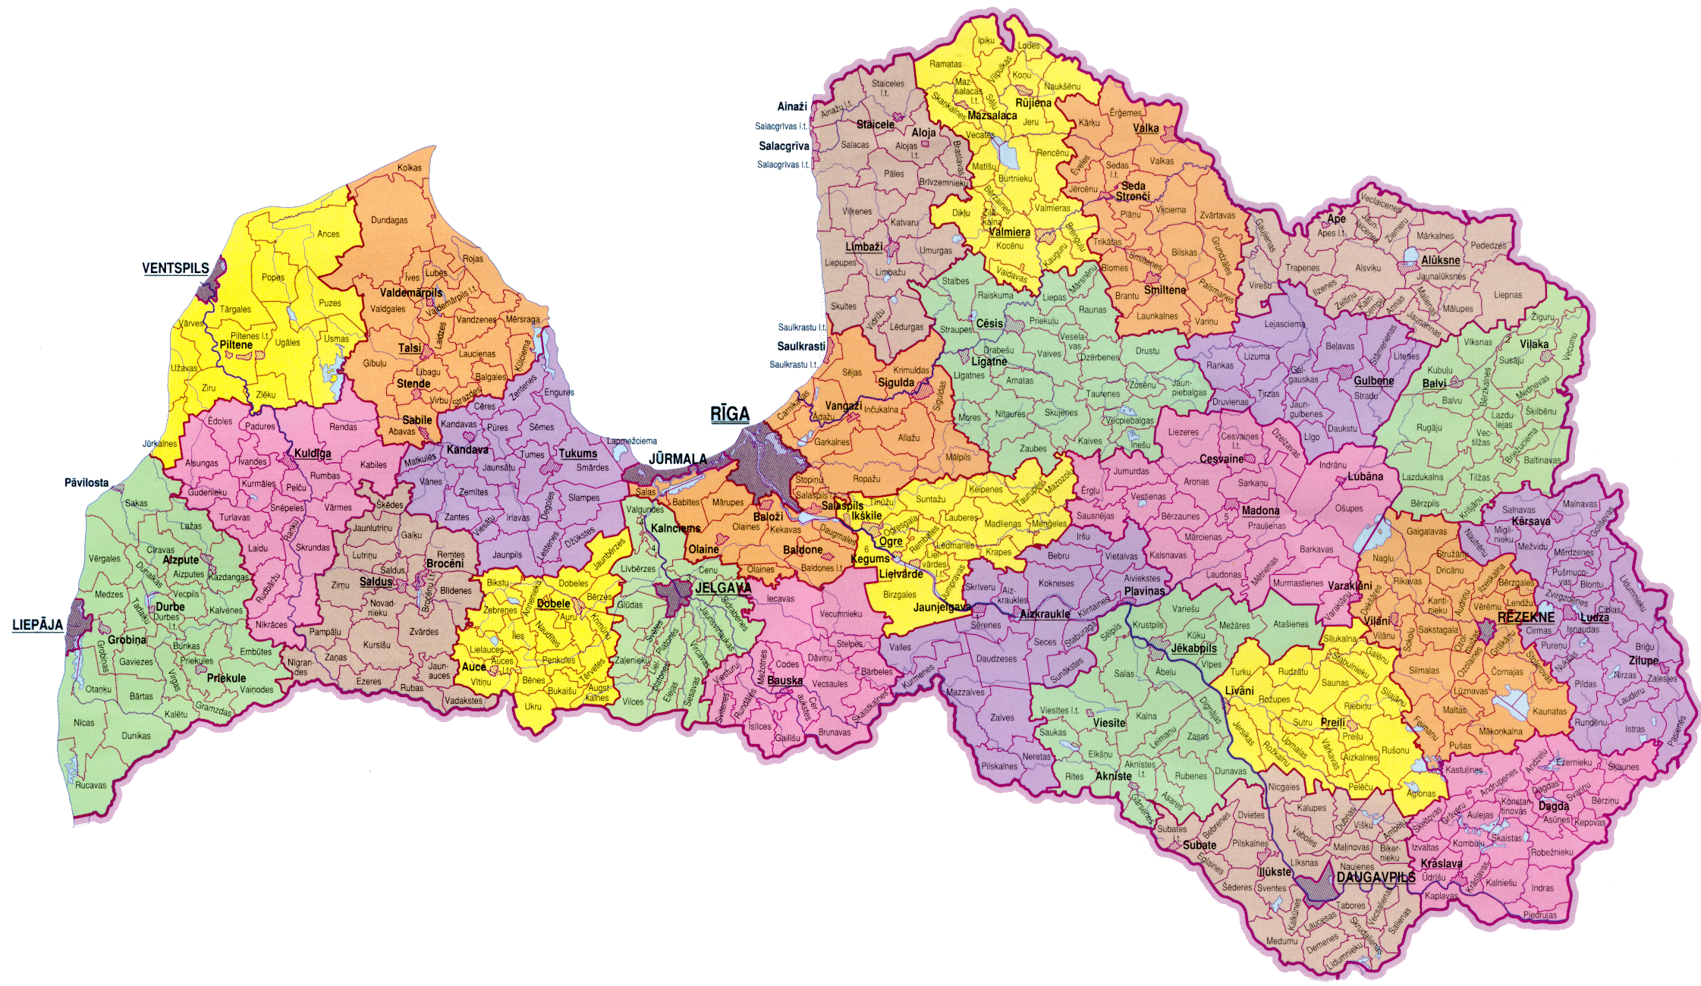

3.attēls. Rajoni, kuros izvietotas pētījumā iesaistītās saimniecības.

Visām pētījumā iesaistītajām saimniecībām piemērots vienāds materiāla ņemšanas princips – jaunputniem 2 nedēļas pirms dēšanas cikla uzsākšanas; trīs reizes dēšanas sezonas laikā un 4 nedēļas pirms dēšanas perioda beigām. Katrā materiāla ņemšanas reizē, no viena ganāmpulka ņemtas fekālijas, putekļi, cilvēku patēriņam paredzētas olas un nobeigušies putni (skat. 4. attēlu). Visi materiāli nogādāti laboratorijā un 24 stundu laikā pēc paraugu ņemšanas uzsākta testēšana.

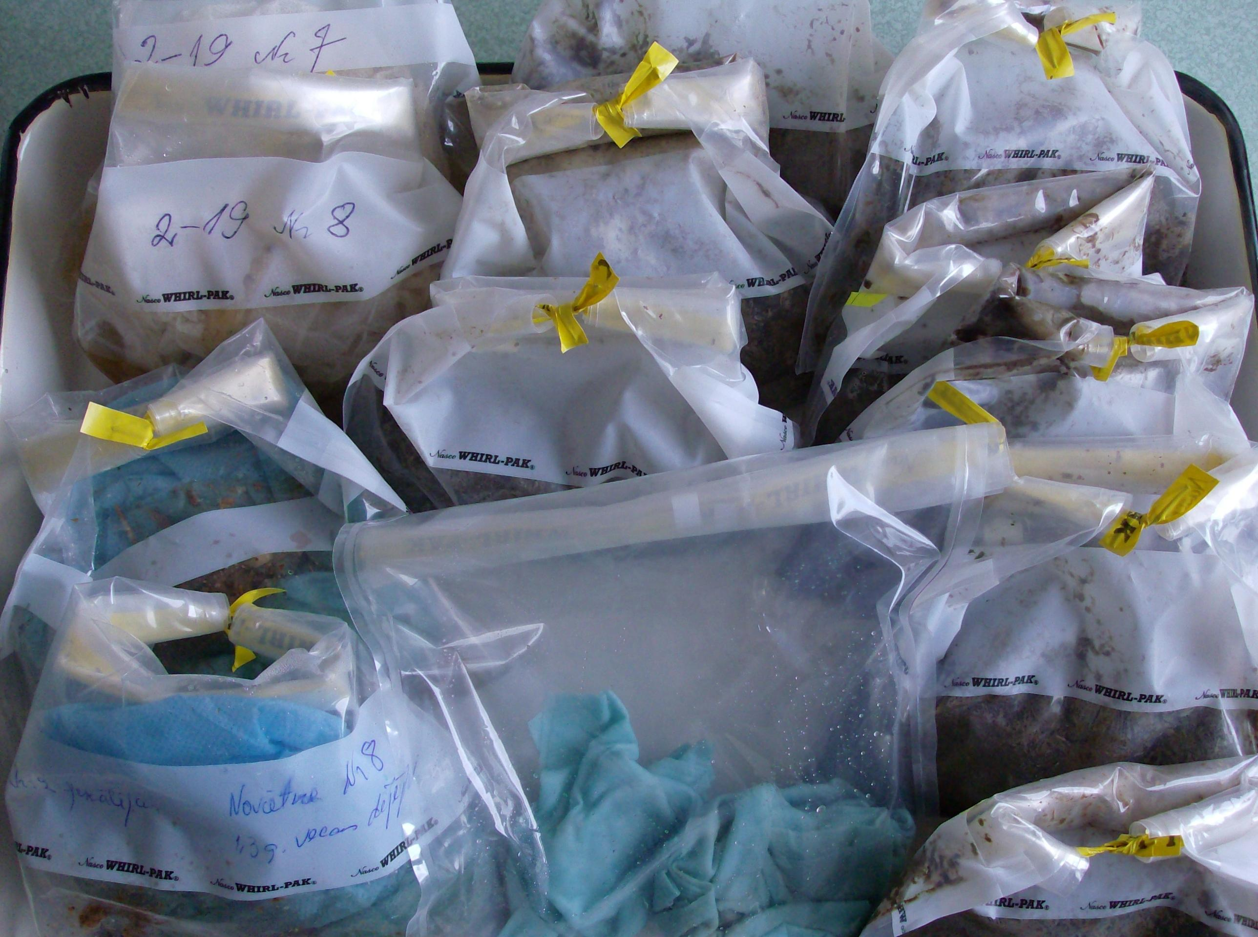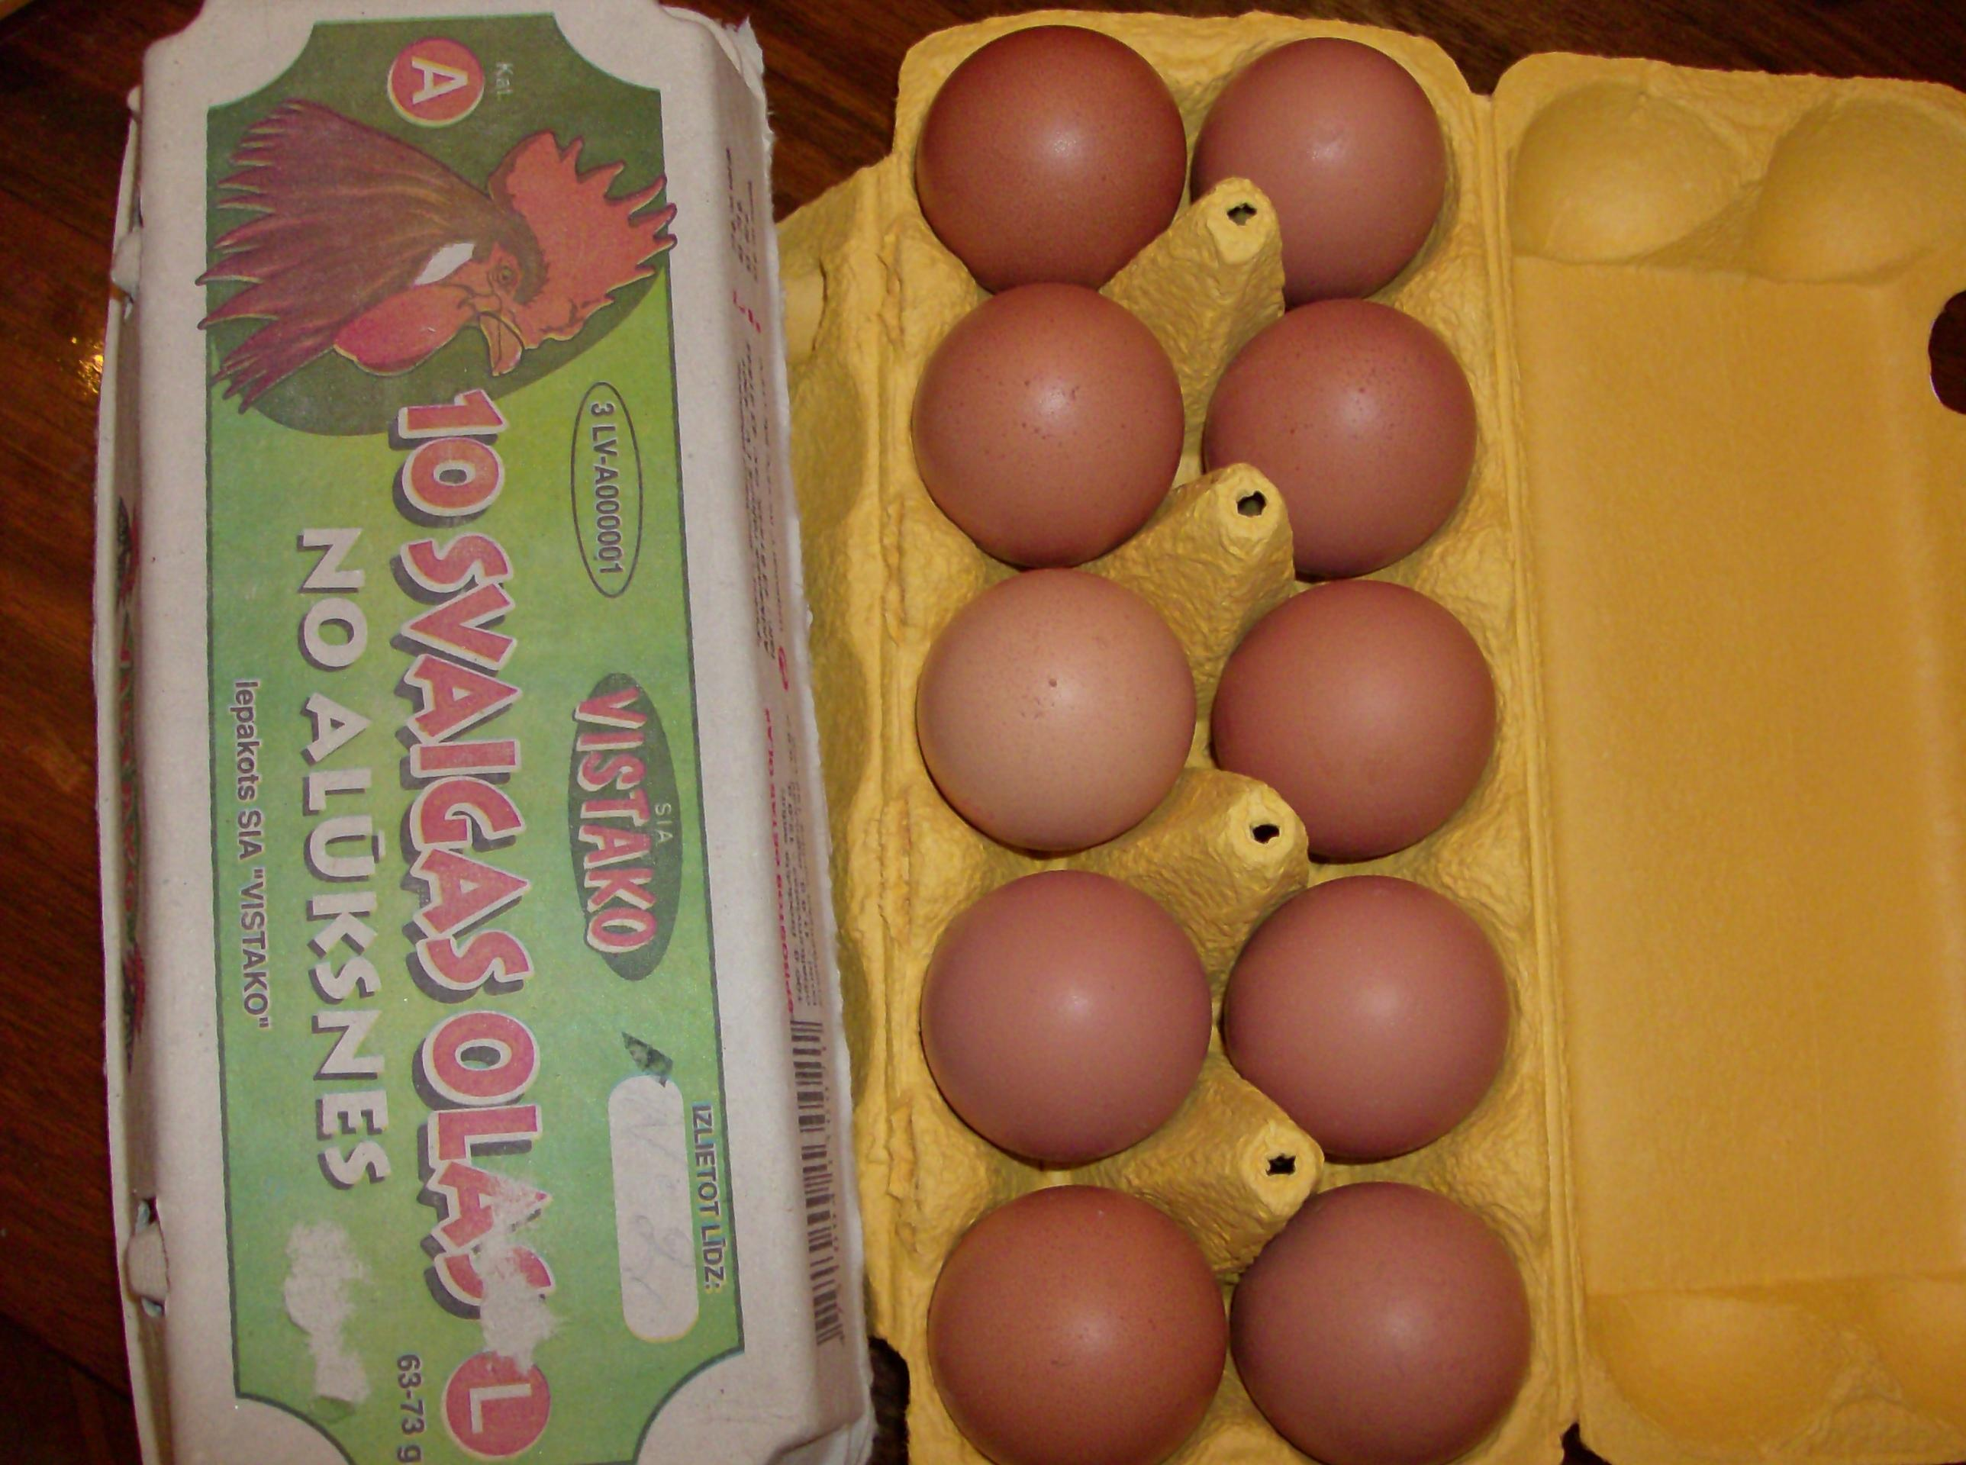

4.atēls. Pētījumam paredzētie paraugi (putekļu, fekāliju un olu paraugi).

Fekāliju paraugi
Brīvās dējējvistu turēšanas saimniecībās ņemti divu veidu paraugi:
- fekāliju kopparaugi, kas veidoti no atsevišķiem svaigu fekāliju paraugiem, kas ne mazāki kā 1g, izlases veidā no dažādām vietām mītnē, kopparauga apjoms 200-300g vai
- bahilas jeb „zeķes” lietojot fekāliju/mitru pakaišu paraugu ņemšanai no grīdas virsmas; bahilām jeb „zeķēm” lietots mirumu uzsūcošs materiāls; nostaigājot vismaz 100 metrus.
Saimniecībās, kurās putni tiek turēti sprostos, fekāliju kopparaugi ņemti no mēslu transportieriem, skrēperiem un mēslu šahtām; kopparaugam fekālijas ņemtas ar roku no vismaz 20 atsevišķām vietām; kopparauga apjoms 200-300g.

Putekļu paraugi
Putekļu paraugi ņemti no dažādām iespējami kontaminētām virsmām putnu novietnēs, kurās visvairāk uzkrājas putekļi - ventilācijas sistēmas, šķērssienām, olu transportieriem u.c. horizontālām virsmām. Kopparauga apjoms 250-300g.

Olu paraugi
Cilvēku patēriņam paredzētu olu paraugi ņemti no dēšanas ligzdām vai olu transportiera, vienā kopparaugā iekļaujot 10 svaigas olas.

Putnu līķi
Ja paraugu ņemšanas reizē ganāmpulkā atrasti nobeigušies putni, tad pēc nejaušības principa tie izvēlēti kā izmeklējamais materiāls.

Izmeklēšana un identifikācija
Salmonellu noteikšanai pētāmajā materiālā pielietota klasiskās bakterioloģijas metode, kas balstās uz LVS EN ISO 6579/A1:2007. Standarts paredz 18 stundu inkubāciju neselektīvā uzkrāšanas barotnē un tad, kā selektīva barotne, lietota MSRV (Semisolid Modification Rappaport-Vassiliadis Medium ar novobiocīnu). Aizdomīgu koloniju (5.attēls) gadījumā izmantoti bioķīmiskie testi salmonellu identifikācijai.

Pētāmā materiāla sagatavošana izmeklējumiem
Tā kā pētījumā ņemti dažādi izpētes objekti, tad katram izpēts objekta veidam lietotas atšķirīgas paraugu sagatavošanas metodes.
Bahilas jeb „zeķes” un fekālijas 25 g ievietoti 225ml BPW (Buffered Peptone Water), pēc homogenizācijas inkubēts +37⁰C - +38⁰C 18 - 20 stundas. Tālāk pielietota noteikšanas metode.
No pētījumam ņemto putekļu parauga 50g, ievietoti 50ml BPW, pēc 10 – 15 min. homogenizācijas, 50g no iegūtā maisījuma pārnests uz 200ml BPW, inkubēts +37⁰C - +38⁰C 18 - 20 stundas. Tālāk pielietota noteikšanas metode.
Cilvēku patēriņam paredzētu olu izmeklējumi. Katram olu paraugam veikti divi pētījumi, lai noskaidrotu olu kontaminācijas ceļu:
- no apkārtējās vides – olu virsmu nomazgājumi, ar sterilu vates tamponu, kas samitrināts BPW. Tamponi ar nomazgājumiem no 10 olām ievietoti 90ml BPW, tad inkubēti +37⁰C - +38⁰C 18 - 20 stundas. Tālāk pielietota noteikšanas metode un
- no dējējvistas – olu saturs, tas ievietots sterilā traukā. Viena parauga visu olu saturs viegli homogenizēts viendabīgā masā, 25g šīs suspensijas pārnests uz 225ml BPW, novietots inkubācijai +37⁰C - +38⁰C 18 - 20 stundas. Tālāk pielietota noteikšanas metode.
Dējējvistu līķu izmeklējumiem ņemti gabaliņi no parenhimatozajiem orgāniem (sirds, plaušas, aknas, liesa, nieres) un reproduktīvās sistēmas, ievietoti BPW tādā daudzumā, lai veidotos attiecības 1:10, pēc homogenizācijas inkubēti +37⁰C - +38⁰C 18 - 20 stundas. Tālāk pielietota noteikšanas metode.

Salmonellu noteikšana un identifikācija
Pēc uzkrāšanas barotnes nakts inkubācijas, 0.1ml suspensijas pārnests uz MSRV agara virsmas, izvietojot vienādos attālumos trīs pilienus. Inokulētās MSRV barotnes inkubētas +41.5±1⁰C, 24±3 stundas.

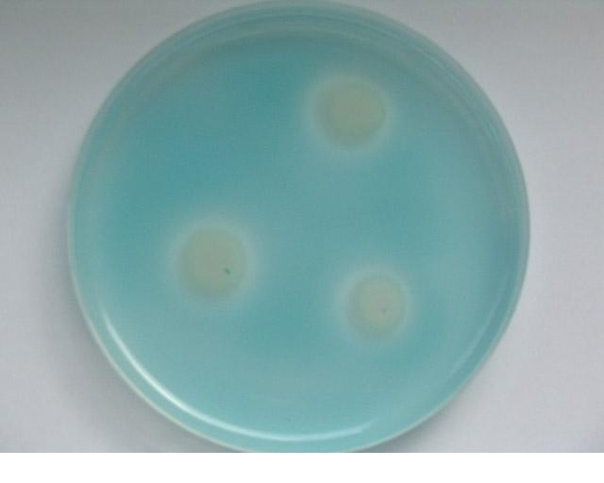

5.attēls. MSRV.
Neinokulēta barotne. Salmonella spp. raksturīgas kolonijas.

Salmonellu klātbūtnes gadījumā ap inokulētajiem pilieniem veidojas gaišas duļķainas zonas, palielinājies pilienu diametrs (5.attēls). Ja pēc 24 stundu inkubācijas inokulētie pilieni krāsu un formu nav mainījuši, tās inkubētas atkārtoti +41.5±1⁰C vēl 24±3 stundas.
Pēc inkubācijas novērtējot izmaiņas MSRV barotnē izvēlēts tas punkts, kurš ir vislielākais un gaismu necaurlaidīgākais. Turpmākā pētījumā izmantotas divas selektīvās barotnes: XLD (ksilozes lizīna dezoksiholāta agars) un BG agars (briljantzaļā agars) (6.attēls).

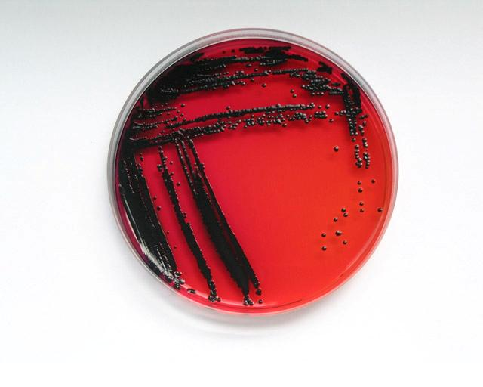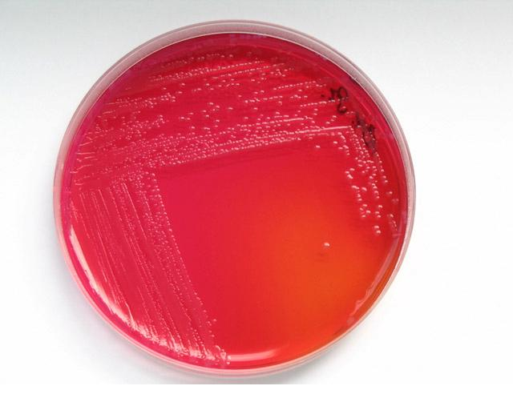
6.attēls. Salmonella spp. augums.
Uz XLD agara. Uz BG agara.

Barotnes inkubētas +37⁰C - +38⁰C, 24±3 stundas. Pētījumā iegūto kultūru identifikācijai pielietoti dažādi bioķīmiskie testi – trīskāršs cukura/dzelzs agars (TSI), urīnvielas buljons, L-lizīna dekarboksilēšanas barotne un pusšķidrais Hissa agars ar glikozi, pēc inkubācijas interpretēti rezultāti (7.attēls).
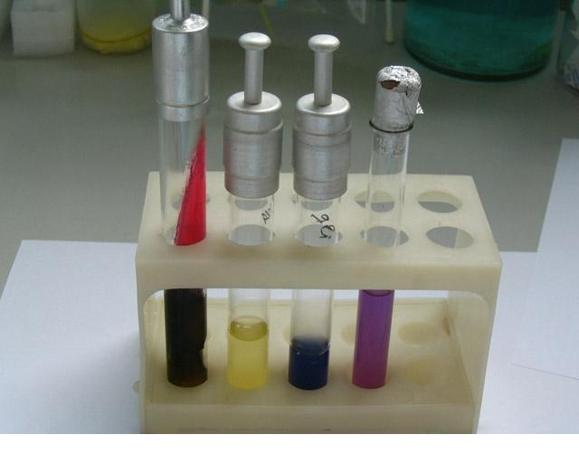

7.attēls. Pozitīvas Salmonella spp. bioķīmija (TSI agars, urīnvielas buljons, Hissa glikoze, lizīns).

Salmonellu serotipizācija
Pētījumā iegūto salmonellu izolātu serotipa pētījumiem pielietoti Dānijas Seruma institūta (Statens Serum Institut) salmonellu aglutinējošie antiserumi un procedūra izpildīta atbilstoši šiem serumiem klāt pievienotai shēmai, izpildot aglutinācijas reakciju (8.atēls). Analizēts gan somatiskais (O), gan viciņu (H) I un II fāzes antigēns un pēc Kauffman - Waita shēmas noteikts salmonellu serotips.



8.attēls. Aglutinācijas rakcija.
Ar pārslām – pozitīva reakcija. Viendabīga suspensija – negatīva reakcija.

Salmonellu fagotipizācija
Sakarā ar to, ka Latvijā netiek veikta Salmonella Enteritidis un Salmonella Typhimurium fagotipizācija, visi šie serotipu izolāti nosūtīti fagotipēšanai uz Dānijas Tehnisko Institūtu (DTU) Kopenhāgenā. DTU fagotipēšanu izpilda pēc Colindale protokola M03-03-003.

Salmonellu rezistences noteikšana
Rezistences pret medikamentiem pētījumam izmantotas divas metodes:
- kvantitatīvā metode un
- kvalitatīvā metode.
Kvantitatīvās metodes – mikroatšķaidīšanas metodes MIC (minimālās inhibīcijas koncentrācija) izpildei, izmantoti komerciāli ražoti testi – Trek Diagnostic systems, Anglija, 96 iedobju mikroplates, kurās uzslāņotas antibiotikas dažādās koncentrācijās: sulphamethoxazole (8-1024µl/ml), gentamicin (0.25-32µl/ml), ciprofloxacin (0.008-8µl/ml), ampicillin (0.5-32µl/ml), cefotaxime (0.06-4µl/ml), ceftazidime (0.25-16µl/ml), chloramphenicol (2-64µl/ml), nalidixic acid (4-64µl/ml), streptomycin (2-128µl/ml), tetracycline (1-64µl/ml), trimethoprim (0.5-32µl/ml).

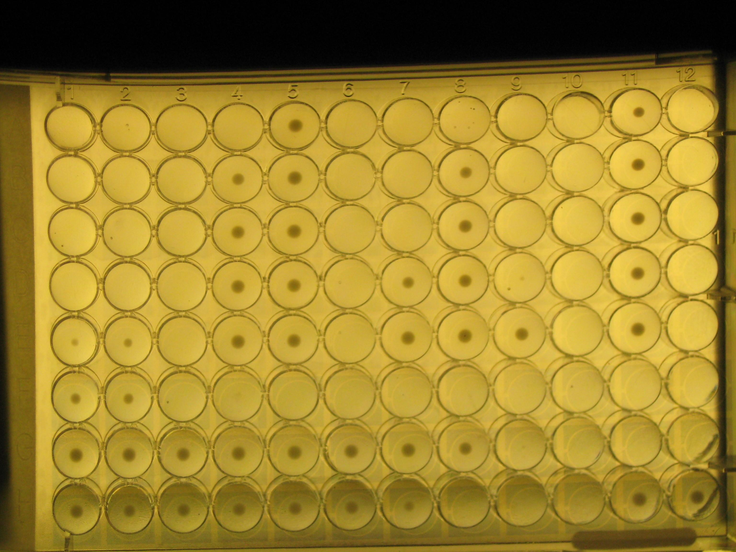
9.attēls. MIC mikroplate. Pēc 24stundu inkubācijas salmonellu rezistences noteikšanai.

Inokulāts mikroplašu uzpildīšanai gatavots no 24 stundu vecām salmonellu kultūrām fizioloģiskajā šķīdumā, atbilstoši McFarland 0.5 standartam. No sagatavotās suspensijas 10µl pārnesti uz stobriņu ar 11ml Muller-Hinton buljonu (ar katjoniem). Katrā mikroplates bedrītē inokulēti 50µl sagatavotās salmonellu suspensijas. Pēc diennakts inkubācijas +37⁰C - +38⁰C aerobos apstākļos, izvērtēta salmonellu augšanas intensitāte iedobītēs (9.attēls).
Kvalitatīvās metodes – disku difūzijas izpildei, izmantoti BIO-RAD ražoti papīra diski: chloramphenicol (30μg), gentamicin (10μg), kanamycin (30μg), streptomycin (10μg), neomycin (30μg), tetracycline (30μg), amoxicillin (25μg) un nalidixic acid (30μg) – iekavās norādīta medikamenta koncentrācija vienā papīra diskā.
Rezistences pētīšanai suspensija gatavota no 24 stundu vecām salmonellu kultūrām Triptona-Sojas buljonā atbilstoši 0.5 McFarland optiskam standartam. Ar sterilu vates tamponu suspensija vienmērīgi uzklāta uz Muller-Hinton agara virsmas, tad uznesti ar antibiotikām piesūcināti komerciāli ražoti papīra diski (uz 90mm Petri plates ne vairāk kā 6 diski). Pēc 18-24 stundu inkubācijas +37⁰C - +38⁰C aerobos apstākļos, nolasītas salmonellu augšanas aiztures zonas (skat. 10.attēlu) un izvērtētas pēc interpretācijas tabulām.

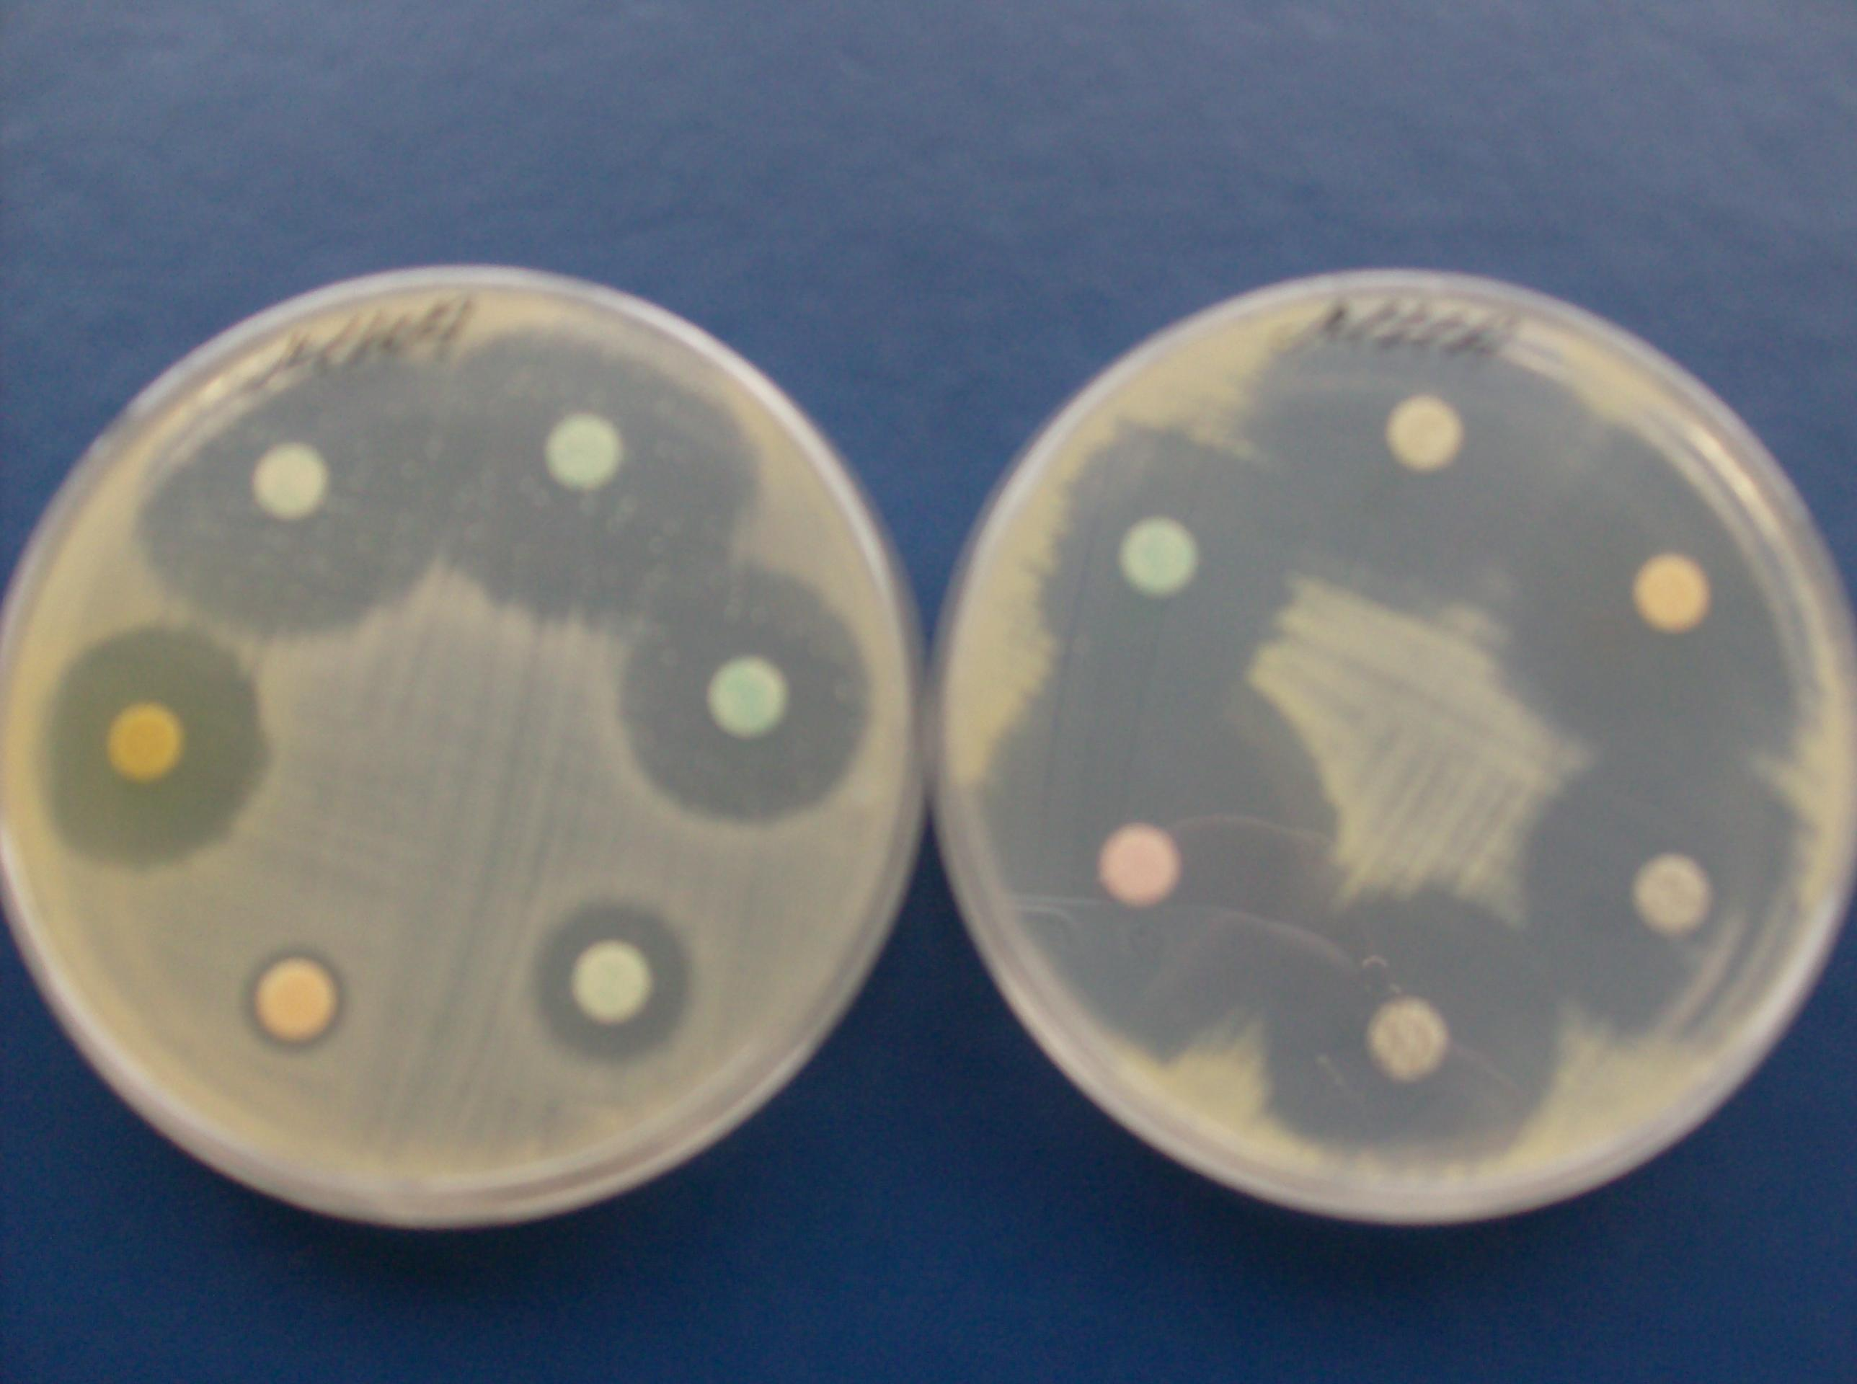

10.attēls. Disku difūzijas metode. Salmonellu augšanas aiztures zonas.

Pētījumā iegūto salmonellu rezistence izvērtēta pēc EUCAST (The European Committee on Antimicrobial Susceptibility Testing) „cut-off” rekomendācijām [13].
Datu apstrādei izmantota datorprogramma MC Excel.

PĒTĪJUMA REZULTĀTI

Pētījumā iesaistītas 27 Latvijā reģistrētas komerciālas dējējvistu saimniecības. To teritoriālais izvietojums ietver visus Latvijas reģionus (skat. 3.attēlu). Šajās saimniecībās ir gan brīvā, gan putnu turēšana sprostos, arī putnu skaits tajās ļoti atšķirīgs – no dažiem simtiem līdz pat vairākiem simts tūkstošiem dējējvistu. Izmeklējamais materiāls ņemts no visām saimniecībā esošajām putnu mītnēm. Kopumā tika iegūti un analizēti 577 fekāliju, 314 putekļu, 30 vistu līķu un 173 cilvēku patēriņam paredzētu olu paraugi.
Analizējot salmonellu sastopamību izmeklējamos paraugos, konstatēts, ka salmonellas visbiežāk prevalē putekļos - 37.3% no izmeklētajiem putekļu paraugiem. Atsevišķos gadījumos, saimniecībās, kurās salmonellas netika konstatētas fekālijās, putekļos tomēr bija sastopamas. Fekāliju kontaminācija ar salmonellām – 28.2% no analizētajiem fekāliju paraugiem.
Izmeklējot cilvēka patēriņam paredzētās olas, olu saturā salmonellas neizdevās konstatēt nevienā gadījumā. Vienā paraugā salmonellas konstatētas uz olu čaumalas virsmas.
Izmeklējot dējējvistu līķus, salmonellas izdalītas 10% gadījumu, 90% analizēto vistu parenhimatozajos orgānos salmonellas nav konstatētas.
Mūsu pētījuma uzdevums ir izzināt salmonellu izplatību ganāmpulkos, tādēļ veikta analīze un izteikti secinājumi grupējot rezultātus pa saimniecībām.

11.attēls. Konstatētās salmonellas % saimniecībās pa izmeklējamo paraugu veidiem.

Apkopojot pētījumā iegūtos rezultātus konstatēts, ka 12 saimniecībās salmonellas nav atrastas nevienā paraugā. Savukārt, salmonellas fekālijās konstatētas 10 saimniecībās, bet putekļos – 12 saimniecībās. Izmeklējot dējējvistu līķus, salmonellas izdalītas no vienas saimniecības iegūto putnu parenhimatozajiem orgāniem. Cilvēka patēriņam paredzētajās olās – olu saturā salmonellas nav konstatētas nevienā saimniecībā, bet vienā saimniecībā vienā gadījumā salmonellas konstatētas uz olu čaumalas virsmas (11.attēls).
Visiem pētījumā iegūtiem 284 salmonellu izolātiem noteikts serotips, kas apskatāms 12.attēlā. Analizējot pētījumā iegūtās salmonellas konstatēts, ka 75% gadījumu sastopama Salmonella Enteritidis. Salmonella Typhimurium sastāda 8% no iegūto salmonellu skaita. 5% gadījumu konstatēta S.Menden, 3% - S.Agona, 1% - S.Kimuenza, 0.7% - S.Derby, S.Leopoldville, S.Virchow, 0.3% - S.Senftenberg, bet 1% salmonellu izolātu nedeva raksturīgu viciņu antigēna reakciju serotipa raksturojumam.
Saimniecības, kurās ir 1 vai 2 putnu turēšanas mītnes, 88.9% konstatēts viens salmonellu serotips, bet vienā saimniecībā izolēti 2 dažādi salmonellu serotipi. Saimniecībās ar vairāk kā 4 mītnēm 66.7% izolēti vairāk kā 1 salmonellu serotips.

12.attēls. Pētījumā iegūto salmonellu serotipi.

Pētījumā kā nākamais analīzes posms noteikta salmonellu rezistence lietojot mikroatšķaidīšanas metodi. Visiem 284 salmonellu izolātiem rezistences rezultāti apkopoti 1.tabulā.
Kā redzams no 1.tabulas, 96.8% gadījumu salmonellas ir jutīgas pret visām pētījumā lietotajām 11 antibiotikām. Rezistenci pret 1 antibiotiku uzrāda 5 Salmonella Typhimurium un 3 Salmonella Enteritidis izolāti – pret streptomycin, ampicillin, chloramphenicol un tetracycline. Pret chloramphenicol, nalidixic acid un ciprofloxacin rezistenci uzrādīja 1 S.Enteritidis un pret chloramphenicol, nalidixic acid, ciprofloxacin un trimethoprim - 1 S.Enteritidis kultūra.

1.tabula
Salmonellu rezistence pret antibiotikām (skaits) ar MIC metodi
Salmonellu serotips | Izolātu skaits | Jutīgi pret visām antibiotikām | Rezistenti pret 1 antibiotiku | Rezistenti pret 2 antibiotikām | Rezistenti pret 3 antibiotikām | Rezistenti pret 4 antibiotikām
S.Enteritidis | 223 | 218 | 3 | 0 | 1 | 1
S.Typhimurium | 23 | 18 | 5 | 0 | 0 | 0
S.Menden | 16 | 16 | 0 | 0 | 0 | 0
S.Agona | 9 | 9 | 0 | 0 | 0 | 0
S.Kimuenza | 3 | 3 | 0 | 0 | 0 | 0
S.Derby | 2 | 2 | 0 | 0 | 0 | 0
S.Leopoldville | 2 | 2 | 0 | 0 | 0 | 0
S.Virchow | 2 | 2 | 0 | 0 | 0 | 0
S.Senftenberg | 1 | 1 | 0 | 0 | 0 | 0
Salmonella spp. | 3 | 3 | 0 | 0 | 0 | 0

Pētot salmonellu antimikrobiālo rezistenci izmantojot disku difūzijas metodi, noskaidrots, ka pret visām lietotajām antibiotikām jutīgi 225 jeb 79.2% salmonellu izolāti, pret vienu antibiotiku – 41 (14.4%) izolātu, pret divām antibiotikām – 11 (3.9%) izolātu un pret 3 antibiotikām – 7 jeb 2.5% salmonellu izolātu (2.tabula).
Visi pētījumā iegūtie salmonellu izolāti jutīgi pret chloramphenicol, gentamicin un kanamycin. Visbiežāk rezistence konstatēta pret nalidixic acid (45 salmonellu izolāti, jeb 15.8% no visām pētījumā iegūtajām salmonellām). Pret tetracyclin rezistenci uzrāda 19 (6.7%); neomycin – 9 (3.2%); amoxicillin – 6 (2.1%) un streptomycin – 4 (1.4%) salmonellu izolāti.

2.tabula
Salmonellu rezistence pret antibiotikām (skaits) ar disku difūzijas metodi
Salmonellu serotips | Izolātu skaits | Jutīgi pret visām antibiotikām | Rezistenti pret 1 antibiotiku | Rezistenti pret 2 antibiotikām | Rezistenti pret 3 antibiotikām | Rezistenti pret 4 antibiotikām
S.Enteritidis | 223 | 181 | 33 | 9 | 0 | 0
S.Typhimurium | 23 | 10 | 6 | 0 | 7 | 0
S.Menden | 16 | 16 | 0 | 0 | 0 | 0
S.Agona | 9 | 9 | 0 | 0 | 0 | 0
S.Kimuenza | 3 | 3 | 0 | 0 | 0 | 0
S.Derby | 2 | 0 | 0 | 2 | 0 | 0
S.Leopoldville | 2 | 0 | 2 | 0 | 0 | 0
S.Virchow | 2 | 2 | 0 | 0 | 0 | 0
S.Senftenberg | 1 | 1 | 0 | 0 | 0 | 0
Salmonella spp. | 3 | 3 | 0 | 0 | 0 | 0

No olu virsmas iegūtā S.Enteritidis ir jutīga pret visām antibiotikām lietojot gan atšķaidīšanas, gan disku difūzijas metodi. Pret streptomycin ar atsķaidīšanas metodi rezistenci uzrāda viena S. Typhimurium, kas iegūta no dējējvistas līķa. Pārējās salmonellas, kas uzrāda rezistenci pret antibiotikām, iegūtas no dējējvisu fekālijām un mītņu putekļiem.

Fagotipizācijas pētījumi veikti 179 S.Enteritidis un 23 S.Typhimurium kultūrām. Analizējot S.Enteritidis fagotipus, konstatēts, ka dējējvistu populācijā prevalē PT21 (27%) fagotips (5.attēls). 19% gadījumu konstatēts PT35 fagotips, bet 16% - PT1 un 15% PT7 fagotipi. Vēl dējējvistu ganāmpulkos Latvijā sastopami S.Enteritidis fagotipi: PT4; PT4a; PT14b; PT12 un PT30. No olu virsmas iegūtās S.Enteritidis fagotips ir PT1. No visām S.Enteritidis pētītajiem izolātiem, 12% nav devuši specifisku reakciju. Finansējuma trūkuma dēļ, kas tika atvēlēts salmonellu fagotipizācijai citās laboratorijās, 17% no pētījumā iegūtajām S.Enteritidis, netika nosūtītas fagotipizācijas pētījumiem.
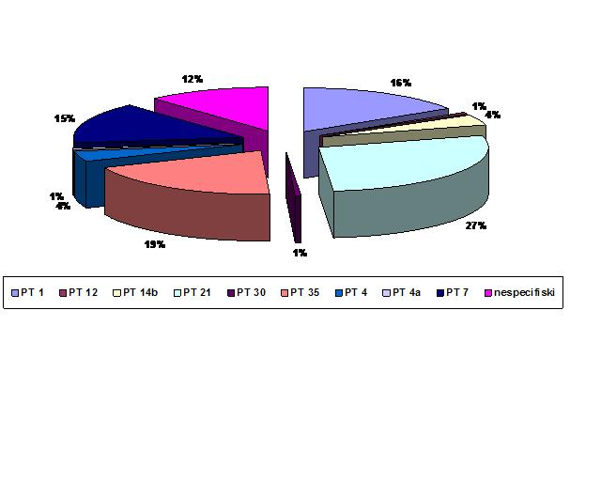
5.attēls. Salmonella Enteritidis fagotipi.

Pētot iegūto Salmonella Typhimurium fagotipus, 65.2% ir DT161, atlikušie 34.8% S.Typhimurium devuši nespecifisku reakciju.
DISKUSIJA

Pārtikas izraisītie slimību uzliesmojumi ir divi vai vairāki vienas un tās pašas infekcijas vai slimības gadījumi, kas saistīti vai iespējami saistīti ar to pašu pārtikas avotu.
2007.gadā ar pārtikas izcelsmes infekcijām saistīto uzliesmojumu skaits bija 59 (ar 219 saslimšanas gadījumiem un nēsātājiem). Ar visvairāk saslimušajiem reģistrēts uzliesmojums jūnijā – 11 saslimušie pirmsskolas izglītības iestādē. Četros uzliesmojumos bija izraisītāji – S.Kimuenza, S.Branderburg, S.Typhimurium un S.Bovismorbificans, pārējos – S.Enteritidis. Šajos uzliesmojumos, kā epidemioloģiskā saikne minēti dažādi pārtikas produkti: 4 – gadījumos gaļas produkti, 3 – olas un to produkti un 3 – konditorijas izstrādājumi (konfektes, salāti, pīrāgs).
2006.gadā pavisam reģistrēti 48 pārtikas uzliesmojumi, no kuriem 44 gadījumos bija izraisītājs S.Enteritidis, bet 3 - S.Typhimurium un 1 – S.Virchow. Šajā gadā ar pārtiku saistīto grupveida saslimšanu uzliesmojumos infekcijas avots minēts 20 uzliesmojumos: 8 gadījumos nepietiekami termiski apstrādāta gaļa vai gaļas izstrādājumi; 7 – konditorijas izstrādājumi (tortes, picas, salāti) un 5 gadījumos tā bijusi ola vai olu produktu izstrādājumi [14].
Kā pārtikas uzliesmojumus veicinošie faktori epidemiologu ziņojumos 2005.gadā, visbiežāk minēta nepietiekoša pārtikas apstrāde un apšaubāma pārtika - trīs uzliesmojumos iespējamais infekcijas pārnešanas faktors bijis kūkas (t.sk. mājās gatavota torte), vēl trijos – olas un olas saturoši produkti (piemēram, buberts), un vienā – skābs krējums.
2004.gadā – nepareiza uzglabāšana un nepietiekoša apstrāde, divos gadījumos laboratoriski apstiprināts infekcijas avots (vistas gaļa un cūkgaļa). Pārējos grupveida saslimšanas gadījumos saslimušajām personām bijusi epidemioloģiskā saite ar infekcijas pārnešanas faktoru. Vistas gaļa, cūkgaļa, olas un olas saturoši produkti visbiežāk saistīti ar pārtikas izcelsmes infekcijas slimību uzliesmojumiem. Piena produkti un cīsiņi arī bijuši starp izplatītākajiem iespējamiem uzliesmojumu cēloņiem.
2004.gada novembrī un decembrī Latvijā reģistrēti 43 saslimšanas gadījumi ar S.Derby. Inficēšanās notikusi uzturā lietojot nezināmas izcelsmes cūkgaļu [17].
Arī 2003. un 2002.gadā vairāk nekā puse akūto enterītu gadījumu nav saistīti ar iegādāto pārtikas produktu, bet ar nepiemērotiem uzglabāšanas apstākļiem vai neprecīzām darbībām produktu sagatavošanas procesā (SVA biļeteni) [14].
Veicot epidemioloģiskos pētījumus pēdējo piecu gadu laikā pārtikas izcelsmes infekcijas slimību uzliesmojumos, var secināt, ka Latvijā olas un olu produkti nav galvenais pārtikas izcelsmes infekcijas slimību cēlonis. Lielāko daļu salimšanas izcēlušās lietojot nezināmas izcelsmes pārtiku vai nepareizi glabājot un sagatavojot produktus, jo ļoti liela nozīme ir tieši produktu uzglabāšanas un pagatavošanas režīmu ievērošanai.

SECINĀJUMI

- Latvijas komerciālajās dējējvistu saimniecībās salmonellas ir izplatītas.
- Pretēji uzskatam, ka patērētāji parasti inficējas pēc piesārņotu pārtiks produktu, pamatā svaigu galda olu, lietošanas, balstoties uz pētījumu, mēs secinām, ka inficēšanās risks no svaigām galda olām, kas ņemtas tieši no saimniecības, ir zems.
- Iegūto izolātu starpā, Latvijas dējējvistu saimniecībās dominējošais serotips ir Salmonella Enteritidis.
- No salmonellas pozitīvajām dējējvistu saimniecībām, saimniecību skaits ar konstatētiem rezistentiem izolātiem ir neliels.
- Dējējvistu saimniecībās, kur salmonella tika atklāta tikai putekļu paraugos, nepieciešams paaugstināt higiēnas prakses efektivitāti un biodrošību.
- Salmonellas izplatības apkarošanas programmai ir tieša ietekme uz šīs izplatības samazināšanu dējējvistu saimniecībās. Neskartos ganāmpulkus iespējams inficēt vertikālās transmisijas ceļā, ar barību vai no vides avotiem (piemēram, infekcijas pārnese no agrāk inficētiem ganāmpulkiem). Ar vienu vai vairākām kontroles darbībām apkarošanas programmas varētu novērst šos iedarbības avotus.
- Pilnvērtīgai salmonelozes riska novērtēšanai, pētījumiem jākoncentrējas uz olu maršrutu no primārās lauksaimniecības produkcijas ražošanas posma līdz gala patērētājam.

PRIEKŠLIKUMI

Pareizi izstrādāti un ieviesti biodrošības pasākumi novērš slimības ierosinātāju ienešanu un izplatīšanos mājputnu saimniecībā. Ja papildus ir pareizi ievērota tīrīšanas un dezinfekcijas kārtība, kā arī veikta mājputnu vakcinācija, tad daudzus slimības ierosinātājus var samazināt līdz līmenim, kurā tie vairs nevar izraisīt infekciju.
Jāatceras, ka dažādi slimības ierosinātāji izplatās dažādos veidos (ar kaitēkļu palīdzību, ar vēju, ar pilieniem, ar barību, ar dažādiem priekšmetiem un aprīkojumu, ar cilvēku palīdzību) līdz ar to ir jāplāno atbilstoši kontroles pasākumi.

- Svarīgs ir mājputnu saimniecības ģeogrāfiskais novietojums un plānojums, kā arī mājputnu biezība (mājputnu skaits/km²) rajonā, kurā atrodas saimniecība.
- Saņemšanas brīdī saimniecībā mājputniem vai cāļiem ir jābūt brīviem no zoonotiskās salmonelozes ierosinātājiem. No jauna ievestos mājputnus vai cāļus ievieto karantīnā!
- Lai varētu kontrolēt transporta līdzekļu plūsmu, personāla kustību, pēc iespējas mazāk jāierīko ieejas un izejas punkti mājputnu saimniecības teritorijā.
- Tikai pats nepieciešamākais transports tiek ielaists saimniecības teritorijā. Visi transporta līdzekļi, kuri tiek ielaisti saimniecības teritorijā, pirms iebraukšanas tiek atbilstoši dezinficēti.
- Īpaša uzmanība jāpievērš personāla higiēnas jautājumiem visā primārās ražošanas ķēdē – nodrošinājums ar aizsargapģērbu, ievērota roku higiēna, dezinfekcijas paklājiņi pie saimniecības ēku un mītņu ieejām, kā arī nodrošinājums ar dušas telpām.
- Jāveic kaitēkļu apkarošana.
- Jāizstrādā tīrīšanas un dezinfekcijas kārtība.
- Mēslu izvākšanas un uzglabāšanas sistēmai jābūt atbilstošai mājputnu saimniecības ciklam un ražošanas kategorijai.
- Nav pieļaujama nepiederošu personu iekļūšana mājputnu saimniecības teritorijā. Apmeklētāju skaits jāsamazina līdz minimumam.
- Jālieto kvalitatīvs dzeramais ūdens. Nav pieļaujama dzeramā ūdens ņemšana no atklātām ūdenstilpnēm.
- Barības izejvielu un barības izmeklēšana ir daļa no zoonotiskās salmonelozes ierosinātāju paškontroles programmas mājputnu saimniecībā. Jāveic barības uzglabāšanas rezervuāru un padeves sistēmas tīrīšana un dezinfekcija.
- Veikt Kritisko kontroles punktu identifikācija.

Novērst zoonotiskās salmonelozes ierosinātāju ienešanu saimniecībā:
- Barība ir viens no biežākajiem zoonotiskās salmonelozes ierosinātāju ienešanas avotiem mājputnu saimniecībā.
- Jāveic dzeramā ūdens uzglabāšanas tvertņu izmeklēšana uz zoonotiskās salmonelozes ierosinātāju klātbūtni.
- Vieni no biežākajiem zoonotiskās salmonelozes ierosinātāju pārnesējiem un apkārtējās vides piesārņotājiem - grauzēji, savvaļas putni un insekti.

- Personāls:
- personāls var gan mehāniski pārnēsāt, gan pats būt par zoonotiskās salmonelozes ierosinātāju nēsātāju,
- zoonotiskās salmonelozes ierosinātājus var pārnēsāt mehāniski ar apģērbu, aprīkojumu un transportu,
- cilvēki var būt asimptomātiski salmonelozes ierosinātāju nēsātāji, tā inficējot cāļus, mājputnus, piesārņojot putnu barību, apkārtējo vidi un putnu izcelsmes produktus.
- Nesakārtota apkārtēja vide ir salmonelozes avots, jo salmonelozes
ierosinātāji samērā ilgi saglabājas apkārtējā vidē.
- Transports ir viens no biežākajiem zoonotiskās salmonelozes ierosinātāju vektoriem (pārnesējiem).
- Efektīva zoonotiskās salmonelozes ierosinātāju kontrole inkubatorā ietver:
- Inkubējamo olu izcelsmes mājputnu grupas un saimniecības veselības statusa izvērtēšanu (izmeklējumu rezultātu pieprasīšana no inkubācijas olu piegādātājas saimniecības),
- Viena virziena plūsma inkubācijas olām, cāļiem, transportam, aprīkojumam, personālam (inkubatorā plūsmas nedrīkst krustoties vai būt divu virziena plūsma),
- Higiēnas pasākumu veikšanu un ievērošanu,
- Gaisa plūsma virzienā no tīrākām telpām uz netīrākām telpām,
- Atbilstoša inkubācijas atkritumu izvākšana un apsaimniekošana.

Novērst salmonelozes ierosinātāju izplatīšanos mājputnu saimniecībā:
- Mājputnu saimniecības cikla organizēšana un vadīšana:
- “Viss tukšs/viss pilns” princips,
- Dažāda vecuma un izcelsmes mājputnu turēšana atsevišķi,
- Mēslu izvākšana un uzglabāšana atbilstoši mājputnu saimniecības ciklam,
- Stresa faktoru novēršana mājputniem.
- Paškontrole izmeklējumu veikšana mājputnu saimniecībā. Paraugus izmeklēšanai iesaka ņemt no:
- Pakaišiem,
- Fekālijām,
- Bahilu vai „zeķu” paraugi,
- Putekļiem.
Pieaugušu vaislas putnu grupām un komerciālajām dējējvistu grupām papildus vēl iesaka ņemt:
- Nomazgājumus no ligzdu grīdām un olu līnijas lentām mītnē,
- Paraugus no ligzdu pakaišiem,
- Nomazgājumus no olu šķirošanas galdiem un līnijām,
- Netīrumus un putekļus no olu lentām.

- Vakcinācija. Vakcinācijas kārtība atrunāta Komisijas Regulā (EK) Nr. 1177/2006 (01.08.2006.):
- Pieejamas divu veidu vakcīnas – inaktivētā vakcīna un dzīvā, novājinātā vakcīna,
- Pieļaujams izmantot tikai dzīvo, novājināto marķēto vakcīnu,
- Izmantojot dzīvo, novājināto marķēto vakcīnu – obligāta saskaņošana ar Pārtikas un veterināro dienestu,
- Dzīvās, novājinātās marķētās vakcīnas izmantošana pieļaujama tikai jaunputniem līdz dēšanas cikla uzsākšanas,
- Vakcinācija samazina baktēriju kolonizāciju putna gremošanas traktā un to izdalīšanu apkārtējā vidē ar fekālijām,
- Izmantojot dzīvo, novājināto marķēto vakcīnu – iespējamas atšķirības ar standarta bakterioloģiskajām metodēm,
- Ja zoonotiskās salmonelozes ierosinātāju izplatība saimniecībā ir augsta – vakcinācija samazina baktērijas izplatību un olu kontaminācijas risku,
- Ja zoonotiskās salmonelozes ierosinātāju izplatība saimniecībā ir zema – vakcinācija nav labākais risinājums, lai vēl vairāk samazinātu zoonotiskās salmonelozes izplatību. Šajos gadījumos jāpiemēro stingrāki biodrošības un higiēnas pasākumi.
- Dabīgās putna gremošanas trakta mikrofloras uzturēšana un stimulēšana (probiotiķi un prebiotiķi).
- Tīrīšana un dezinfekcija:
Mājputnu mītnēm un ēkām saimniecībā jābūt konstruētām tā, lai veicinātu tīrīšanas un dezinfekcijas procesu. Pēc tīrīšanas un dezinfekcijas nobeigšanas jāveic izmeklējumi uz zoonotiskās salmonelozes ierosinātāju klātbūtni, lai pārliecinātos par dezinfekcijas kvalitāti.

- Inkubācijas olu higiēna:
- Viens no svarīgākajiem salmonelozes ierosinātāju kontroles aspektiem mājputnu saimniecībā. Cāļi var inficēties ar salmonelozes ierosinātājiem caur inficētām olu čaumalām (vertikālā infekcijas pārnešana). Tas var būt par vienu no iemesliem salmonelozes ierosinātāju ienešanai un izplatībai inkubatorā un saimniecībā,
- Ļoti liela uzmanība jāpievērš inkubācijas olu savākšanas procesam:
- Olas jāsavāc vismaz 3 reizes dienā,
- Netīrās (aptraipītās) olas un olas, kuras nokritušas uz grīdas jāsavāc atsevišķi un tās neizmanto inkubācijai.

Zoonotiskās salmonelozes ierosinātāju kontroles un apkarošanas programmu mājputnu saimniecībām pilnā apjomā skatīt pielikumā.

LITERATŪRAS SARAKSTS
- Angulo, F.J., & Swerdlow, D.L. 1995. Bacterial enteric infections in persons infected with human immunodeficiency virus. Clinical Infectious Diseases, 21(Suppl. 1): S84-S93.
- Banatvala, N., Cramp, A., Jones, I.R., & Feldman, R.A. 1999. Salmonellosis in North Thames (East), UK: associated risk factors. Epidemiology and Infection, 122: 201-207.
- Bearson, S., Bearson, B., & Foster, J.W. 1997. Acid stress responses in enterobacteria. FEMS Microbiology Letters, 147: 173-180.
- EFSA. 2005. Opinion of the Scientific Panel on Biological Hazards on the request from the Commission related to the Microbiological risks on washing of Table Eggs. The EFSA Journal (2005), 269, 1-2.
- Humphrey, T.J. 1993. Growth of Salmonella enteritidis in egg contents. p.29-36, in: Proceeding from the 5th European Symposium on the Quality of Eggs and Egg Products. Tours, France, 4-8 October 1993.
- Humphrey, T.J. 1999. Contamination of eggs and poultry meat with Salmonella enterica serovar Enteritidis. p.183-192, In: A.M. Saeed, R.K. Gast and M.E. Potter (eds). Salmonella enterica serovar enteritidis in humans and animals: Epidemiology, pathogenesis, and control. Ames, Iowa IA: Iowa State University Press.
- Pavia, A.T., Shipman, L.D., Wells, J.G., Puhr, N.D., Smith, J.D., McKinley, T.W., & Tauxe, R.V. 1990. Epidemiologic evidence that prior antimicrobial exposure decreases resistance to infection by antimicrobial-sensitive Salmonella. Journal of Infectious Diseases, 161: 255-260.
- Schlosser, W.D., Henzler, D.J., Mason, J., Kradel, D., Shipman, L., Trock, S., Hurd, S.H., Hogue, A.T., Sischo, W., & Ebel, E.D. 1999. The Salmonella enterica serovar Enteritidis Pilot Project. p.353-365, In: A.M. Saeed, R.K. Gast and M.E. Potter (eds). Salmonella enterica serovar enteritidis in humans and animals: Epidemiology, pathogenesis, and control. Ames, Iowa IA: Iowa State University Press.
- Smith, P.D., Lane, H.C., Gill, V.J., Manischewitz, J.F., Quinnan, G.V., Fauci, A.S., & Masur, H. 1988. Intestinal infections in patients with the acquired immunodeficiency syndrome (AIDS). Etiology and response to therapy. Annuals of Internal Medicine, 108: 328-333.
- Todd, E.C.C. 1996. Risk assessment of use of cracked eggs in Canada. International Journal of Food Microbiology, 30: 125-143.
- Waterman, S.R., & Small, P.L. 1998. Acid-sensitive enteric pathogens are protected from killing under extremely acidic conditions of pH 2.5 when they are inoculated onto certain solid food sources. Applied Environmental Microbiology, 64: 3882-3886.
- WHO [World Health Organization], FAO [Food and Agriculture Organization of the United Nations]. 2002. Risk Assessments of Salmonella in Eggs and Broiler Chickens. WHO, 2002. 1-44.
- www.escmid.org (EUCAST mājas lapa)
- www.sva.lv/epidemiologija/statistika
- www.who.com
- www.mpic.lv
- Zoonozes Latvijā. Ziņojums par 2004. un 2005. gadu. Pārtikas un veterinārais dienests vai www.pvd.gov.lv

Rajoni, kuros izvietotas pētījumā iesaistītās saimniecības

Pielikumi

